致：各編輯及記者 (香港書展特刊/ 旅遊 / 著數優惠券 /生活時尚/ 潮流版)
日期：2018年7月16日

《Lonely Planet 孤獨星球》力推2018亞洲最佳旅行地 Best in Asia

持續韓流風 韓國釜山獲選為第一位
旅行不只是購物，想深度旅遊，有甚麼推介？你不能錯過旅遊天書《Lonely Planet 孤獨星球》最新發佈的10大亞洲最佳旅行地評選 (Best in Asia 2018)，東南亞豐饒多變的自然景色以及宗教信仰，就是吸引旅客遊歷亞洲的原因。

獲選第一位是「韓國釜山」。《Lonely Planet孤獨星球》的榜單上寫道：「釜山薈萃了風景、文化和美食的精華，長期以來一直被國內所稱讚的海灘度假勝地，是韓國第2大的城市，提供五花八門的活動足以讓所有旅行者心滿意足：登山游寺，泡熱乎乎的溫泉，或是在韓國最大的魚市大嚼肥美的海鮮。」

《Lonely Planet孤獨星球》 的Best in Asia 2018，詳細列出旅客渴望到訪之地的特色，全面為旅客推薦各式遊覽地點。其中包括了冷門的旅遊城市：烏茲別克，而中國四川都榜上有名。詳情請瀏覽https://www.lonelyplanet.com/best-in-asia 。

Lonely Planet 香港書展買「1送2」著數優惠
旅遊書籍一直都是香港人最愛，《Lonely Planet孤獨星球》亦在香港書展設展，想為你的深度旅遊作籌備，就不能錯失書展著數優惠。詳情如下：

書展展位：Academic & Professional Book Centre (學術專業圖書中心 )
攤位號碼：1C-B35
優惠詳情：凡於展位內購買任何Lonely Planet的書籍1本，即送Lonely Planet紀念精品2份 (價值約$60)
條款及細則：贈品每日限量100份，送完即止。只限香港書展期間 2018年7月18至24日。
《Lonely Planet孤獨星球》亦在於香港誠品書店、Bookazine、天地圖書及各大書店有售 。
產品查詢： marketing@asiapubs.com.hk

《Lonely Planet孤獨星球 》Best in Asia 亞洲最佳旅行地2018
排名榜
第1位 韓國釜山 (Busan, South Korea)
第2位 烏茲別克 (Uzbekistan)
第3位 越南胡志明市 (Ho Chi Minh City, Vietam)
第4位 印度西高止山脈 (Western Ghats, India)
第5位 日本長崎 (Nagasaki, Japan)
第6位 泰國清邁 (Chiang Mai, Thailand)
第7位 尼泊爾藍毗尼 (Lumbini, Nepal)
第8位 斯里蘭卡阿魯加姆灣 (Arugam Bay, Sri Lanka)
第9位 中國四川 (Sìchuān, China)
第10位 印尼科莫多國家公園 (Komoda National Park, Indonesia)

《Lonely Planet孤獨星球》2018香港書展 推廣書籍
CENTRAL ASIA 7E  ISBN: 9781786574640  HKD$350 | 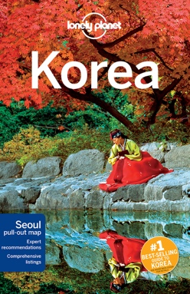  KOREA 10E  ISBN: 9781743215005  HKD$280 | 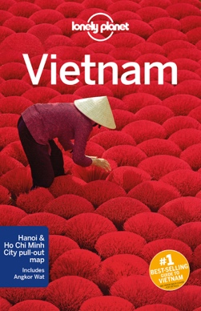  VIETNAM 14E  ISBN: 9781786570642  HKD$280
INDIA 17E  ISBN: 9781786571441  HKD$350 | 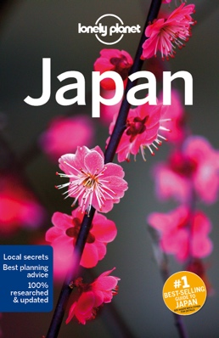  JAPAN 15E  ISBN: 9781786570352  HKD$300 | 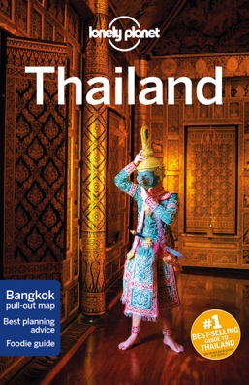  THAILAND 17E  ISBN: 9781786570581  HKD$300

《Lonely Planet孤獨星球》2018香港書展 推廣書籍
NEPAL 11E  ISBN: 9781786570574  HKD$300 | SRI LANKA 14E ISBN:9781786572578  HKD$250 | CHINA 15E  ISBN: 9781786575227  HKD$350
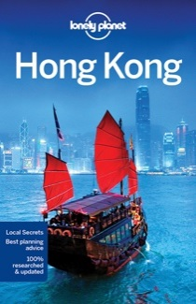
HONG KONG 17E
ISBN: 9781786574428
HKD$220

關於《Lonely Planet 孤獨星球》
Lonely Planet是第一個針對背包客撰寫的旅遊系列叢書，深受背包客及旅遊者歡迎，是全球最權威旅遊系列。
網頁：https://www.lonelyplanet.com

傳媒聯絡

如欲索取圖書樣本、更多照片及資料，歡迎致電或電郵查詢。另外，歡迎各公司或單位傾談有關商務合作及活動贊助事置。

創意策劃有限公司Creative Proposal Limited
Nicole Mak
電話：852- 3957 0185
電郵：media@creativeproposal.com.hk

